الگوريتم استراسن

ميباشد. Θ(nlog 7)=0(n2.81) با پيچيد گي n*n الگوريتم بازگشثي استراسن براي ضرب ماتريس هاي

در اين الگوريتم ازتكنيك تقسيم و غلبه استفاده ميكنيم.
nهستند.وn*n هر كدام يك ماتريس AوB را حساب ميكنيم.كه C=AB فرض ميكنيم مي خواهيم حاصل ضرب
C=AB ومعادله تقسيم ميكنيم n/2*n/2 به 4 ماتريس A,B,C دقيقا تواني از 2 است.ما هر يك از ماتريس هاي
را به صورت زير بازنويسي ميكنيم.

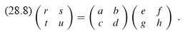
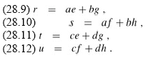
n/2*n/2 و جمع حاصل ضرب هاي n/2*n/2 تا از ضرب هاي ماتريس هاي 2 هر يك از معادلات بالا

مشخص ميكنند.با استفاده از اين معادلات يك استرتژي تقسيم و غلبه سر راست را تعريف كنيم.
به صورت زير است: n*n دستور بازگشتي زير براي پيچيدگي زماني 2 ماتريس
است.وبنابراين اين روش سريعتراز يك روش عادي نيست.T(n)=Θ(n3( متاسفانه پيجيدگي زماني
جمع ها Θ(n 2) و n/2*n/2 استراسن يك روش بازگشتي متفاوت كه تنها به 7 عمل بازگشتي ماتريس هاي
و تفريقهاي اسكالر نياز دارد.
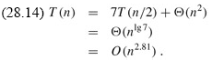
روش استراسن 4 مرحله دارد:
n/2*n/2 به زير ماتريس هاي AوB1-نقسيم كردن ماتريس هاي ورودي
A 1B1,A2B2,……A7B7 استفاده از جمع و تفريق اسكالر و محاسبه 14 ماتريس -2
Pi=AiBi for i=1,2…7-محاسبه حاصل ضرب باز گشتي3
Pi ي ونتيجه ماتريس ها C با جمع وتفريق تركيب هاي متفاوت ماتريس ها r,s,t,u-محاسبه ماتريس هاي 4
تعيين كردن حاصل ضرب هاي زير ماتريس ها:

دقيقا واضح نيست كه چگونه روش استراسن ضرب زير ماتريس ها را كه كليد كار الگوريتمش هست را ميسازد.ما يك روش كشف شده احتمالي را باز سازي ميكنيم.
ميتواند به اين فرم نوشته شود.Pi حدس ميزنيم كه حاصل ضرب ماتريس
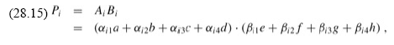
تعلق دارند.ما حدس ميزنيم كه هر يك از حاصل ضرب ها با جمع وتفريق {-1,0,+1} به مجموعه Pi كه ضرايب
حساب ميشود وسپس دو نتيجه با هم ضرب ميشود .A,B تعدادي از زيرماتريس هاي
اگر ما 4 حاصل ضرب در اين روش تشكيل يدهيموسپس ما ميتوانيم از اين روش بازگشتي بدون فرض جا به
را در سمت چپ A جايي ضرب استفاده كنيم. هر يك از حاصل ضرب ها همه زير ماتريس هاي
را در سمت راست دارد. اين خاصيت ضروري است براي كاربرد بازگشتي اين روش B وزير ماتريس هاي
از انجايي كه ماتريس حاصل ضرب جابه جايي پذير نيست.
براي اسان شدن از ماتريس 4*4 استفده ميكنيمتا نشان دهم تركيب هاي خطي زير ماتريسها كه هر ضرب تركيب )كه به صورت زير باز نويسي مكنيم.28-15 در معادله (AباB ميكند يكي از زير ماتريسهاي
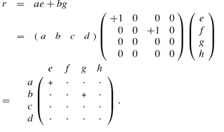
به جاي 0از (.)و به جاي1+از (+)و به جاي1-از(-)استاده ميكنيم.
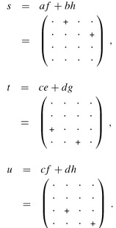
شروع ميكنيم كه كه محاسبه S ما تحقيق مان را براي يك الگوريتم ضرب ماتريس سريع با مشاهده زيزماتريس
حساب ميشود. با استفاده از ضرب يك ماتريسP1, P2 كه S=P1+P2 ميشود به عنوان مثال
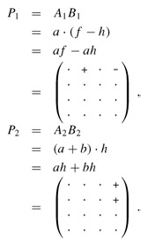

t=P3+P4 با روش مشابه به صورت t ماتريس
حساب ميشود

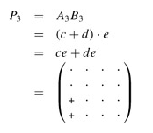

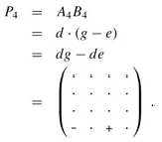

ظاهر ميشود جمله نهايي ميگوييم. (28-9)-(28-12) به هر يك از هشت جمله اي كه در طرف راست معادله هاي
كه جمله هاي نها يي شان s,t ما استفاده ميكنيم 4 حاصل ضرب تا حساب كنيم 2 تا زير ماتريس
ميباشد. af,bh,ce& dg
,bh محاسبه ميشود با جمله نهايي P2,af محاسبه ميشود با جمله نهايي P1 نكته
. dg محاسبه ميشود با جمله نهايي P4 Ce محاسبه ميشود با جمله نهايي P3
ميباشد.ae,bg,cf,dh براي محاسبه باقي ميمانند.كه جمله نهايي شان r,u بنابر اين زير ماتريسهاي
را به منظور محاسبه 2 جمله نهايي فورا: P5 ما تلاش ميكنيم به وجود اوريم

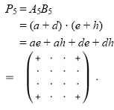

.كه نياز داريم ان ها را De,ah محاسبه ميكند P5 ,ae,dh جمله نهايي به منظور محاسبه
استفاده كنيم. اما 2 جمله نهايي ديگر ظاهر ميشود:P2,P4حذف كنيم ما ميتوانيم از
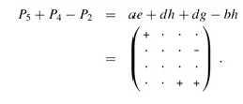
با جمع كردن يك حاصل ضرب اضافي:
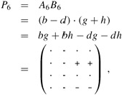
.به هر حال ما فراهم ميكنيم:
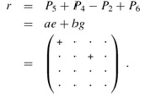
متفاوت: در روش P5 تا حذف كنيم جمله نهايي P1,P3 با استفاده از P5 را در روش مشابهي از u ما متوانيم
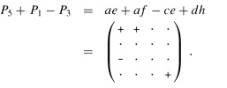
با جمع و تفريق حاصل ضرب ها
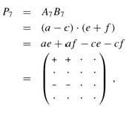
حالا فراهم ميكنيم:
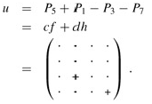
كه توصيف روش استراسنC=AB متواند استفاده شود تا حساب كند P1,P2,…P77 تا حاصل ضرب
را كامل ميكند.

